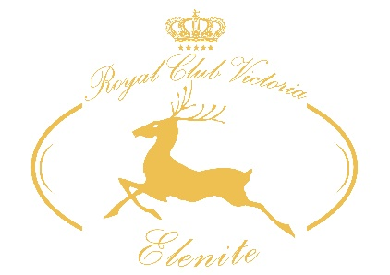
ALL INCLUSIVE
Лято 2017
РОЯЛ КЛУБ ВИКТОРИЯ ЕЛЕНИТЕ ****

Нашето обещание
Да направим Вашия престой прекрасен спомен е нашата основна цел. За нас е важно да знаем дали имате нужда от нашето допълнително внимание. Ние ще Ви изслушаме и ще потърсим решение. Предлагаме много начини за да споделите оценката си по време на престоя и след напускане.
ОТДЕЛ ВРЪЗКИ С ГОСТИТЕ guestrelations@victoriagroup.bg
ОНЛАЙН СИСТЕМАТА ЗА ОБРАТНА ВРЪЗКА, която можете да достигнете чрез : таблети разположени в хотелите и ключови точки в комплекса, чрез интернет мрежата в комплекса, чрез официалната страница на Victoria Group® Hotels and Resorts www.victoriagroup.bg или като предоставите Ваш и-мейл.
Как да резервираме
A LA CARTE РЕСТОРАНТИ
A LA CARTE ресторантите стават част от Вашата инклузивна програма при минумум престой 4 нощувки. За да използвате тази услуга е необходима предварителна резeрвация. Резервации са правят при Гест рилейшън служител, разположен в хотела, в който сте настанени и е на база заетост в ресторантите. Броя посещения , включени във Вашия пакет е в зависимост от резервирания престой:
От 4 до 7 нощувки - 1 А-ла карт ресторант
От 8 до 15 нощувки - 2 А-ла карт ресторанта
Над 15 нощувки - 3 А-ла карт ресторанта
ВАЖНО!
Местата в А-ла карт ресторантите са ограничени и се получават при наличност!
Записването на а-ла карт ресторантите става само срещу картончета за хранене. При забравени или загубени такива губите право на резервация в а-ла карт ресторант
идентификация
Всички гости настанени на all inclusive план трябва да се идентифицират чрез гривни. Връщане - при напускане на хотела. При изгубена гривна – такса за нова 30 лева.

плаж, басейни
аква парк
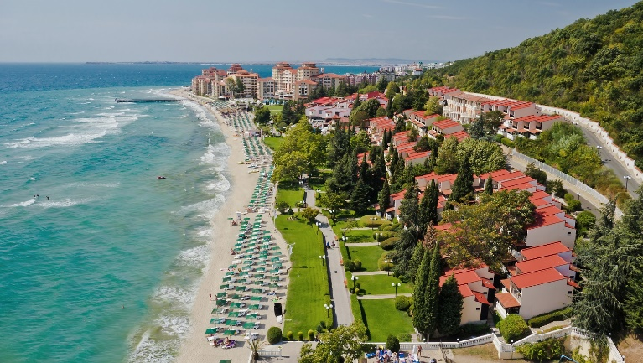
на територията на комплекса

ШЕЗЛОНГ И ЧАДЪР
РАБОТНО ВРЕМЕ 09.00 – 18.00
Те са част от All Inclusive пакета и можете да ги използвате на плажа, всеки басейн в комплекса и в Аква Парк Атлантида, до изчерпване на свободните шезлонги. Моля, не резервирайте предварително шезлонг с поставяне на хавлии или други лични вещи, защото така затруднявате работата на екипа, който подържа комплекса и се грижи за комфорта на всички гости. Хавли , поствени на шезлонг предварително, се считат за забравени и се отстраняват.
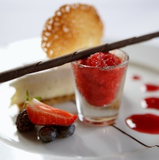
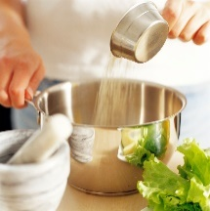
ресторанти
ОСНОВЕН РЕСТОРАНТ КЪМ ХОТЕЛА , В КОЙТО СТЕ НАСТАНЕНИ
ЗАКУСКА – 7.30 – 10.00 | ОБЯД – 12.30 – 14.30 | ВЕЧЕРЯ – 18.00 – 21.00
Бюфет, салати, супи, предястия, основни ястия, десерти, плодове, безалкохолни напитки, бира, вино, кафе/ чай на закуска

A LA CARTE РЕСТОРАНТИ
РЕСТОРАНТ СОЗОПОЛ
РАБОТНО ВРЕМЕ 18.00 – 22.30 | 15.05 - 15.09 |
Българска национална кухня, Български алкохолни и безалкохолни напитки, бира и вино. Марков алкохол и вина сa платени
СРЕДИЗЕМНОМОРСКИ РЕСТОРАНТ
РАБОТНО ВРЕМЕ 18.00 – 22.30 | 01.06 - 01.09 |
Европейска и Средиземноморска кухня, български алкохолни и безалкохолни напитки, бира и вино. Марков алкохол и вина сa платени

ИТАЛИАНСКИ РЕСТОРАНТ ПИЦА И ПАСТА
LA PIZZERIA IL CERVO
РАБОТНО ВРЕМЕ 18.00 – 22.30 | 15.05 - 25.09 |
Пица и паста, български алкохолни и безалкохолни напитки, бира и вино. Марков алкохол и вина сa платени
ЗАКУСКИ И НАПИТКИ
на територията на комплекса

СЛАДКАРНИЦА ФИЛИПОПОЛИС
РАБОТНО ВРЕМЕ 10.00 – 18.00 | 20.05 - 20.09 |
Бисквити, сладки, вафли, Български алкохолни и безалкохолни напитки, бира и вино

ДЖЕЛАТЕРИЯ
РАБОТНО ВРЕМЕ 10.00 – 18.00 | 01.06 - 20.09 |
Сладолед

ХОТ ДОГ ЦЕНТРАЛНА АЛЕЯ
РАБОТНО ВРЕМЕ 10.30 – 17.00 | 01.06 - 20.09 |
Хот дог и безалкохолни напитки

ГЪБКАТА
РАБОТНО ВРЕМЕ 10.30 – 17.00 | 01.06 - 15.09 |
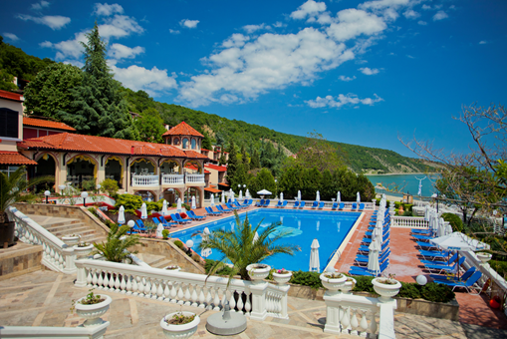
Понички, бира и безалкохолни напитки,сокове, кафе

ГОФРЕТИ БАСЕЙН АНДАЛУСИЯ
РАБОТНО ВРЕМЕ 10.30 – 17.00 | 01.06 - 15.09 |
Гофрети
БУРГЕРИ С КАРТОФКИ ПУЛ БАР РОЯЛ ПАРК
РАБОТНО ВРЕМЕ 10.30 – 17.00 | 01.06 - 15.09 |
Бургери с картофки, бира и безалкохолни напитки,сокове,кафе,капучино,горещ шоколад
МИНИ ПАЛАЧИНКИ ПУЛ БАР РОЯЛ БЕЙ
РАБОТНО ВРЕМЕ 10.30 – 17.00 | 01.06 - 15.09 |
Мини Палачинки, бира и безалкохолни напитки,сокове,кафе,капучино,горещ шоколад
ПЪЛНЕНИ КАРТОФИ ЛЯТНА ТЕРАСА
ЦЕНТРАЛЕН БАСЕЙН
РАБОТНО ВРЕМЕ 11.00 – 16.00 | 01.06 - 15.09 |
Мини Палачинки, бира и безалкохолни напитки,сокове,кафе,капучино,горещ шоколад
ФОРНЕТИ И ХОТ ДОГ АКВАПАРК АТЛАНТИДА РАБОТНО ВРЕМЕ 11.00 – 16.00 | 01.06 - 15.09 |
Форнети и Хот Дог
ПУКАНКИ ЦЕНТРАЛНА АЛЕЯ
РАБОТНО ВРЕМЕ 10.00 – 17.00 | 01.06 - 15.09 |
Пуканки
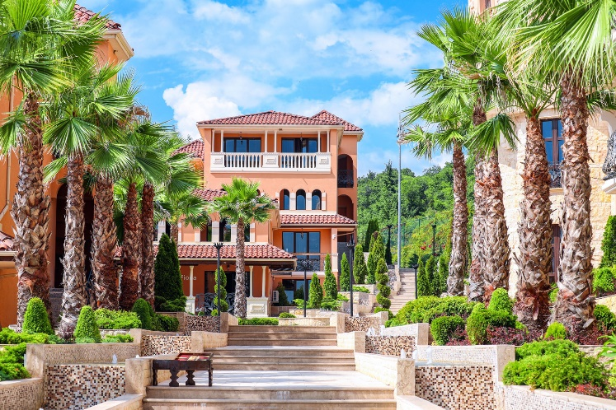
барове
на територията на комплекса

ЛОБИ БАР КЪМ ХОТЕЛА, В КОЙТО СТЕ НАСТАНЕНИ
РАБОТНО ВРЕМЕ 10.00 – 24.00
Български алкохолни и безалкохолни напитки, бира и вино, кафе, капучино, горещ шоколад и чай.

АНИМАЦИОННА ЗАЛА БРОДУЕЙ
РАБОТНО ВРЕМЕ 18.00 – 23.00 | 01.06 - 15.09 |
Български алкохолни и безалкохолни напитки, бира и вино.
Последна поръчка в 22.45

НОЩЕН КЛУБ ГАЛАКСИ
РАБОТНО ВРЕМЕ 22.00 – 02.00 | 01.06 - 20.09 |
Български алкохолни и безалкохолни напитки, бира и вино
ПУЛ БАР АТЛАНТИДА
РАБОТНО ВРЕМЕ 10.00 – 17.00 | 01.06 - 15.09 |
Бира, безалкохолни напитки, кафе и чай.
АНИМАЦИЯ, СПОРТНИ ДЕЙНОСТИ
на територията на комплекса

Ваканционно селище Елените има екип от професионални аниматори. Дневната програма включва различни спортни и занимателни дейности – дартс, плажен волейбол, аеробика, водна гимнастика, водна топка и други.

АКВА ПАРК АТЛАНТИДА
РАБОТНО ВРЕМЕ 09.00 – 18.00 | 01.06 - 15.09 |
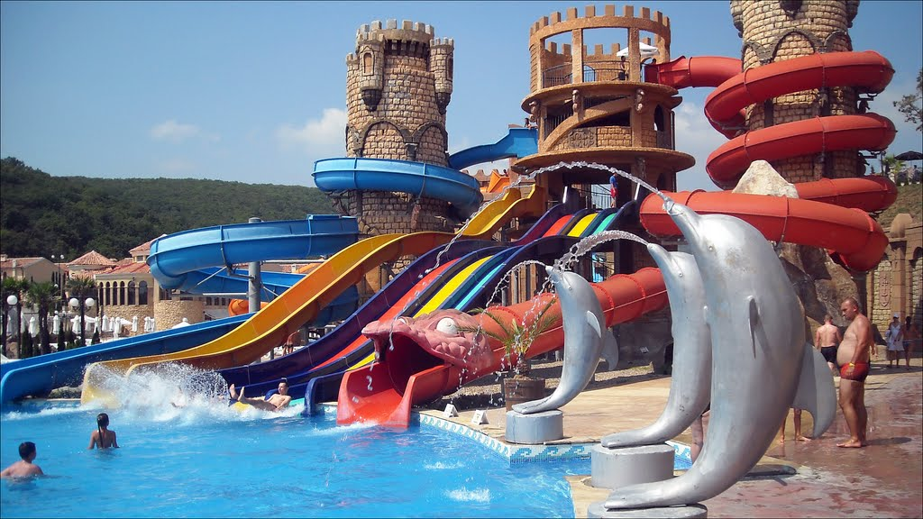
ДЕТСКА ГРАДИНА КЛУБ АЛАДИН
РАБОТНО ВРЕМЕ 10.00 – 12.00 и 15.00 – 17.00 | 15.05 - 15.09 |
Клуб Аладин приема деца от 4 до 12 години

ФИТНЕС ЦЕНТЪР
РАБОТНО ВРЕМЕ 09.00 – 19.00 | 15.05 - 15.09 |

АМФИТЕАТРАЛНА АРЕНА
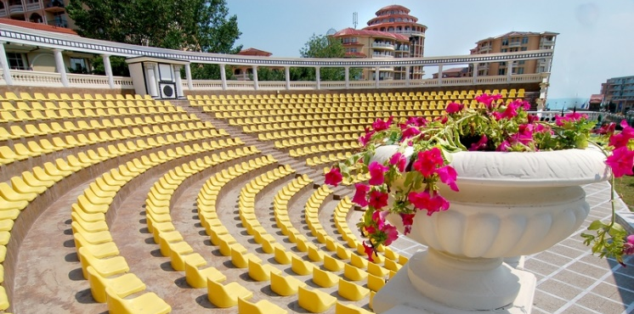
СЛЕДЕТЕ ПРОГРАМАТА НА АРЕНАТА ВЪВ ВАШИЯ ХОТЕЛ

ТЕНИС НА КОРТ
РАБОТНО ВРЕМЕ 09.00 – 21.00 | 01.06 - 15.09 |
Безплатно ползване на корта. Ако не разполагате със собствени ракета и топки, можете да наемете такива срещу 12.00 лева на час

МИНИ ГОЛФ КЛУБ
РАБОТНО ВРЕМЕ 10.00 – 22.00 | 01.06 - 15.09 |
Безплатно ползване на голф игрището, за наемане на стик и топка се заплаща депозит от 30.00 лева

МИНИ УВЕСЕЛИТЕЛЕН ПАРК
РАБОТНО ВРЕМЕ 18.00 - 21.00| почивен ден понеделник |
| 01.06 - 15.09 |
Безплатно влакче за деца и възрастни, люлки и карусел на територията на комплекса
услуги, които не са част от all inclusive пакета
на територията на комплекса

Ваканция на море без парти на плажа или напитка със залеза на нашия екзотичен Бийч Бар не е истинска ваканция. Предлагаме няколко допълнителни идеи за да направите престоя си още по-приятен.

БИЙЧ БАР
РАБОТНО ВРЕМЕ 09.00 – 24.00 | 01.06 - 15.09 |
Разнообразие от коктейли на брега на морето
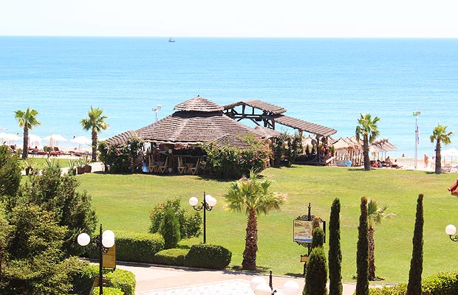

БОУЛИНГ
РАБОТНО ВРЕМЕ 17.00 – 24.00 | 01.06 - 15.09 |
Една игра - 10.00 лева на човек

ВИКТОРИЯ СПА ЦЕНТЪР
РАБОТНО ВРЕМЕ 09.00 – 21.00
Разкрасителни процедури, масажи и много СПА възможности

УИНДСЪРФ
РАБОТНО ВРЕМЕ 09.00 – 21.00
С разрешително, предлага се платен курс на обучение с международен сертификат

СЕЙФ
Заплаща се на рецепция – 7лв. на ден. Услугата е достъпна при закупуване на сейф за целия престой

БИЛЯРД
РАБОТНО ВРЕМЕ 09.00 – 21.00

ПАРКИНГ
За да бъде рай нашият комплекс ние сме организирали паркинг на входа на комплекса. В комплекса не се използват конвенционални автомобили. Цената е 12 лв. на ден на автомобил.

ЗАРЯДНА СТАНЦИЯ ЗА ЕЛЕКТРОМОБИЛИ
Ние сме първата хотелска верига в България, която предоставя тази услуга във всички свои дестинации.

